ANALISIS Y CLASIFICACION DEL ENUNCIADO DEL PROBLEMA EN SUS ELEMENTOS

|  |  |
| --- | --- |
| CAPTURA DE DATOS | -Llamada telefónica menor a 3 minutos tiene un costo de 10 centimos  -Llamada telefónica mayor a 3 minutos se cobra cada minuto adicional y cuesta 5 céntimos |
| OPERACIONES ARITMETICAS | Si tiempo de llamada < 3 entonces (cobro = 10)  Si tiempo de llamada > 3 entonces (cobro= 10 + (duración – 3) * 5 |
| PREGUNTAS |  |
| OBSERVACIONES |  |

2. Diagrama de Entrada-Proceso-Salida

|  |  |  |
| --- | --- | --- |
| **ENTRADAS PROCESOS SALIDAS** | | |
| Tiempo de llamada | Si duración < 3 Entonces  costo <- 10 | Costo total de la llamada |
|  | Sino  costo <- 10 + (duración - 3) * 5 |  |

3. Análisis de procesos aritméticos

|  |
| --- |
| Si el tiempo de llamada fue menor a 3 minutos se cobran 10 céntimos |
| Si el tiempo de llamada fue mayor a 3 minutos se debe restar 3 a el total de minutos y multiplicar 5 por el número de minutos extras. |

5. Algoritmos

|  |  |
| --- | --- |
| Paso | DESCRIPCION |
| 1 | Definir duración, costo Como Real |
| 2 | Escribir "Introduzca la duración de su llamada: "  Leer duración |
| 3 | Si duración < 3 Entonces  costo <- 10  Escribir "El costo de su llamada es: ", costo; |
| 4 | SiNo  costo <- 10 + (duración - 3) * 5  Escribir "El costo de su llamada (extra) es: ", costo;  Fin Si |
| 5 | FinAlgoritmo |

6. Tabla de datos

|  |  |  |  |  |  |  |  |  |
| --- | --- | --- | --- | --- | --- | --- | --- | --- |
| Identificador | Tipo | Tipo  Dato | Valor Inicial | Ámbito E P S | | | Observaciones | Documentación |
| Duración |  | Real | 0 | E | P |  |  | Variable que indica la duración de la llamada (minutos). |
| Costo |  | Real | 0 |  |  | S |  | Variable que indica el valor a pagar por la llamada. |

7. Tabla de expresiones aritméticas y computacionales

|  |  |
| --- | --- |
| Expresiones Aritméticas | Expresiones Computacionales |
| Costo = 10 | Costo <- 10 |
| Costo = (tiempo de llamada – 3) * 5 | costo <- 10 + (duracion - 3) * 5 |

8. Diagrama de flujo de datos

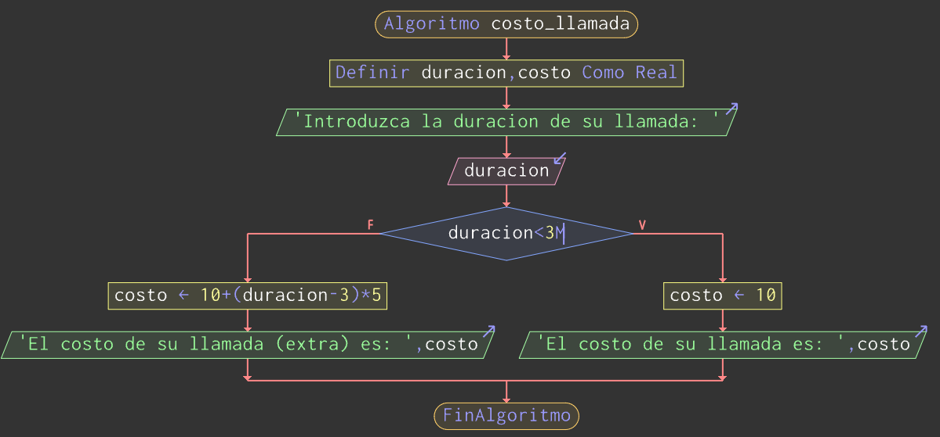

9. Prueba de escritorio

